SENEGAL-HILFE-VEREIN e.V. 6741 Hofstätten, Im Tal
Telefon: 06397/247
17. Juli 1990

Liebe Freunde,

Unser 17. Aufenthalt vom 29.05. bis 04.07.90 ist zu Ende. Mit viel neuen und schönen Eindrücken, aber auch allerlei Ärgernissen sind die arbeitsreichen Tage schnell vergangen. Diesmal begleitet ein Fernsehteam des SDR unsere Gruppe, es dreht für die Reihe "Menschen unter uns". Die Sendung soll am 7.9.90 im dritten Programm Südwest 3 um 20.15 Uhr ausgestrahlt werden.

Das Bewässerungsprojekt in Sidi Bouggou hat enorme Fortschritte gemacht: der große Brunnen von 3,5 m Durchmesser und 8 m Tiefe ist fertiggestellt. Das Reservoir soll insgesamt 11 m hoch werden mit einer speicherbaren Wassermenge von 100 cbm; der etwa 4 m hohe Unterbau (zugleich Wartungsraum) ist fertig, das mittlere Drittel wird gerade verschalt. Unendliche Mengen von Eisen müssen mühsam mit der Hand geflochten werden. Fast jeden Tag bin ich auf der Baustelle, um zu besprechen oder zu schlichten, aber auch aus Freude, das Projekt wachsen zu sehen. Es ist unglaublich, mit welchem Geschick die Leute unter diesen primitiven Bedingungen arbeiten. Schwierig ist allerdings nach wie vor die kostenlose Mitarbeit der Dorfbewohner. Die meisten Menschen hier sind so arm, daß sie von der Hand in den Mund leben müssen, deshalb sind sie auch schwer dazu zu bringen, für längerfristige Ziele zu arbeiten. Sie können sich kaum vorstellen, daß sie dort, wo jetzt alles dürr ist, in einem Jahr grüne Gärten haben werden.

Inzwischen diskutieren wir über das Konzept eines fortschrittlichen, an die Region angepaßten Gartenbaus und sind sehr dankbar, daß uns für die Planung und die anfängliche Betreuung M. Fernand Bataille seine Hilfe zugesagt hat. Er hat langjährige Erfahrung darin, die traditionellen Anbaumethoden mit neuen wissenschaftlichen Erkenntnissen zu verbinden und wird die verschiedenen Pflanzenarten (Obstbäume, Sträucher, Beetpflanzen und Windschutzhecken) in der Anlage sehr sorgfältig aufeinander abstimmen.

In M’bour ist der Kindergarten unseres Zentrums fertiggeworden, sodaß die Behinderten ihre Versammlungshalle wieder selbst nutzen können. Die neuen Räume sind hell, luftig und groß genug (jeweils 50 qm), besonders schön ist der schattige, strohgedeckte Innenhof. Wir haben Lernmaterial, Bauklötze und anderes Spielzeug für die Kinder mitgebracht, aber leider sind noch Ferien, sodaß wir den ersten Kindergartentag nicht miterleben können.

Im Zentrum sind wie immer einige Reparaturen notwendig, der Wasserbehälter im W C tropft und setzt den ganzen Raum unter Wasser (ob man denn nicht ein kleines Abflußloch in die Außenwand hacken dürfe, so einen Wasserbehälter könnten sie nicht reparieren), ein Regal ist aus der Wand gebrochen (neue Dübel seien so teuer), ein Abflußrohr ist verstopft (es findet sich eine tote Ratte als Ursache) - schließlich wird aber doch alles sehr geschickt in Ordnung gebracht.

Das Behindertenzentrum in Thies entwickelt sich erfreulich, in den Werkstätten wird gut gearbeitet, das 2500 qm große Gelände ist mit Obstbäumen bepflanzt, überall wird fleißig gehackt und gegossen. Das einzige Problem des Zentrums ist seine Lage so weit außerhalb. Irgendwie muß noch eine Transportmöglichkeit gefunden werden.

Unsere Marmeladen und Gelees sind inzwischen so bekannt, daß sie sich gut verkaufen lassen. Knapp 3800 Gläser haben die Frauen im letzten halben Jahr eingekocht! Das Kuchenangebot wurde um sehr feinen Mangokuchen erweitert.

Der Container (7 to) bleibt wochenlang beim Zoll hängen. Es ist höchst ärgerlich, wenn man wieder und wieder nach Dakar fahren und dort viele Stunden in den einzelnen Vorzimmern absitzen muß, um die Formalitäten erledigen zu können.

Für das Saheldorf Degoum Sow haben wir Medikamente dabei - bald beginnt die Regenzeit, die Zeit der Malariaerkrankungen. In unseren beiden Lepradörfern verteilen wir Kleidung und – als Hilfe der Albert-Schweitzer-Gesellschaft 600 Wolldecken. Die medizinischen Stationen versorgen wir mit Medikamenten und Verbandsmaterial. Die Augenklinik in Dakar (Centre de Bopp) erhält die Hälfte der zehn großen Kartons mit gesammelten Brillen, die anderen übergeben wir den Augenärzten. Auch das Heinrich-Lübke-Hospital können wir wieder gut versorgen mit Medikamenten, Röntgenfilmen, Infusionsbestecken, Blutdruckgeräten und vielem anderen mehr.

Vorläufig können wir leider keine Kleider mehr sammeln, weil das alte Schulhaus in Hofstätten, unser Zwischenlager, abgerissen werden mußte. Neben medizinischen Hilfsgütern werden wir zunächst nur noch Leintücher zum Batiken mitnehmen.

Die Planung eines Dorfes für aus Mauretanien geflüchtete Senegalesen ist noch in vollem Gange, vieles muß im Einzelnen geklärt und schriftlich fixiert werden. Das Bundesministerium für technische Zusammenarbeit wird uns bei diesem Projekt finanziell unterstützen und auch hierfür sind genaueste Planungsunterlagen notwendig.

Die Flüchtlingssiedlung wird dem Dorf Loullay angegliedert. Die Verbesserung der Trinkwasserversorgung ist notwendig (eine kleinere Variante unserer Brunnenanlage in Siddi Bouggou mit 30 cbm Speicher scheint möglich) und eine Schule muß gebaut werden - wir hoffen, daß für die Schule staatliche Mittel zur Verfügung gestellt werden. Die Felder sollen von den Flüchtlingen schon in diesem Jahr bewirtschaftet werden: der Präfekt hat Saatgut zugesagt, einen Traktor zum Pflügen wird man von der Caritas leihen können, und wir übernehmen die Kosten für den Treibstoff. Es sind unendliche Ausdauer und viel Verhandlungsgeschick gefordert, um überall Unterstützung für unsere Arbeit zu finden. Im September muß ich wieder nach Senegal, um weitere Einzelheiten für die Planung vor Ort zu besprechen. Wenn alles klappt, können wir im nächsten April mit den Arbeiten beginnen.

Wir sind Ihnen so dankbar, daß Sie uns mit der regelmäßigen Unterstützung des Vereins ermöglichen, immer weitere Projekte in Angriff zu nehmen, die den Ärmsten der Armen eine "Hilfe zur Selbsthilfe" werden sollen.

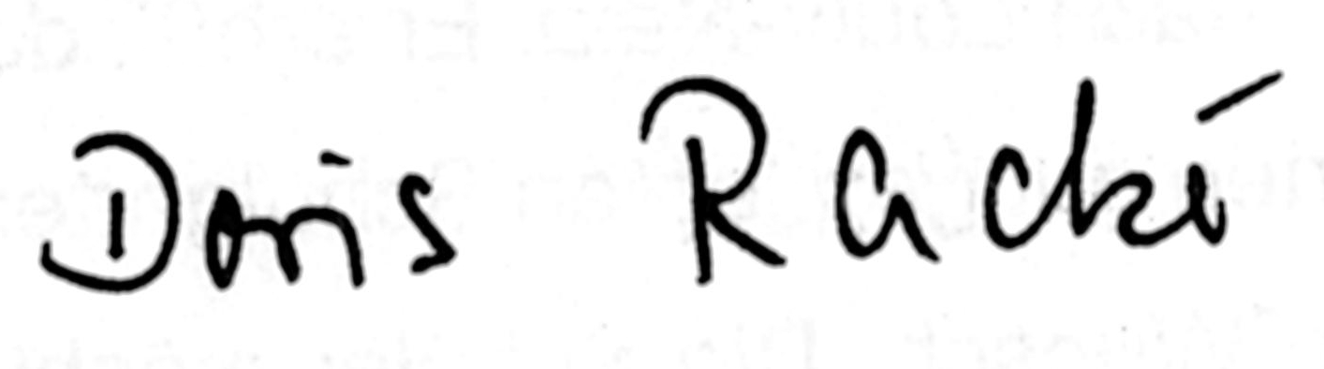
Freundliche Grüße

Bankkonto: PschA Ludwigshafen Nr. 196767-676 (BLZ 54510067)
Senegalhilfeverein e.V. , Hofstätten

